زئولیت زایی در سنگهای آتشفشانی ائوسن نوار عباسآباد- کاهک (شرق شاهرود)
سمیه نادری¹٭؛ حبیبالله قاسمی²
- دانشجوی کارشناسی ارشد ژئوشیمی، دانشکده علوم زمین، دانشگاه صنعتی شاهرود
- استاد، گروه پترولوژی و زمینشناسی اقتصادی، دانشکده علوم زمین، دانشگاه صنعتی شاهرود
Naderi_s@shahroodut.acc.ir ٭

چکیده
نوار آتشفشانی ائوسن عباسآباد- کاهک در 130 کیلومتری شمال شرق شاهرود واقع شده است. این نوار، دربردارنده توالی ضخیمی از سنگهای بازالتی- آندزیتی به همراه سنگهای آذرآواری وابسته و سنگهای رسوبی است. در افقهای خاصی از سنگهای آتشفشانی و آذرآواری این نوار، تراکم قابل توجهی از زئولیتهای اسفرولیتی و رگهای در حفرات و شکستگیهای سنگ میزبان دیده میشود. زئولیتها، از معمولترین فراوردههای واکنشهای شیمیایی بین شارهها و سنگهای پوسته زمین طی فرایندهای گرمابی، دیاژنز و دگرگونی کم دما هستند. براساس مطالعات سنگنگاری و دادههای پرتو ایکس (XRD) زئولیتهای موجود شامل آنالسیم، ناترولیت و تامسونیت هستند. این کانیها در نتیجه دگرسانی گرمابی ناشی از برهمکنش آب دریا با سنگهای بازالتی و آذرآواری داغ در شرایط زیرآبی در دماهای کمتر از 250 درجه سانتیگراد تشکیل شدهاند.
کلیدواژه: سنگهای آتشفشانی، ائوسن، زئولیت، عباس آباد، شاهرود.

Zeolitization in Eocene volcanic rocks of Abbasabad-Kahak Belt (East of Shahrood)
Somayeh naderi¹, Habibollah Ghasemi²*
¹ MSc. Student in Geochemistry, Faculty of Earth Scinces, Shahrood University of Technology, Shahrood, Iran. Naderi_s@shhroodut.ac.ir
² Professor, Department of Petrology and Economic Geology, Faculty of Earth Sciences, Shahrood University of Technology, Shahrood, Iran.

Abstract
Eocene volcanic belt of Abbasabad-Kahak is located at 130km northeast of Shahrood. This belt include a thick sequence of basaltic- andesitic rocks and related pyroclastics and sedimentary rocks. There are significant concentrations of spherulitic and vein zeolites in the cavities and fractures of the host rocks in the specific bands. Zeolites are of the most commonly products of chemical reactions between fluids and crustal rocks during hydrothermal, diagenesis and low-temperature metamorphic processes. According to the petrography and X-Ray Diffraction (XRD) data, zeolite minerals include analcime, natrolite, and thomsonite. These minerals have been formed due to hydrothermal alteration resulted from interaction of sea water with hot basaltic and pyroclastic rocks in temperatures lower than 250 ºC in sea floor conditions.
Keywords: Volcanic rocks, Eocene, Zeolites, Abbasabad, Shahrood.

مقدمه
نوار آتشفشانی- رسوبی ائوسن عباسآباد با گسترش قابل توجه در شمال شرق شاهرود، در زون ساختاری ایران مرکزی و در نقشه زمینشناسی ۱:۱۰0۰۰۰ عباسآباد، بین طولهای جغرافیایی '15 °٥6 تا '25 °۵6 شرقي و عرضهای جغرافیایی '18 °٣٦ تا '25 °٣٦ شمالي واقع شده است. این نوار، دربردارنده توالی ضخیمی از سنگهای بازالتی- آندزیتی به همراه آذرآواریهای وابسته و سنگهای رسوبی ائوسن است (صالحی، ۱۳93؛ Ghasemi and Rezaei, 2015). در افقهای خاصی از سنگهای آتشفشانی و آذرآواری این نوار، زئولیتزایی گستردهای در حفرات و شکستگیهای سنگهای میزبان دیده میشود که اگرچه گزارش شدهاند (الهیاری، 1389؛ قاسمی و همکاران، 1392) ولی تاکنون مورد مطالعه دقیق قرار نگرفتهاند.
واژه زئولیت را اولین بار Cronstedt کانیشناس سوئدی برای کانیهایی که در هنگام گرم شدن، مقادیری آب از خود خارج میسازند و به نظر میرسد که میجوشند، به کار برد (Gottardi and Galli, 1985). به طور کلی زئولیتها، آلومینوسیلیکاتهای آبدار کاتیونهای فلزات قلیایی و قلیایی خاکی با شبکه سهبعدی هستند که به دلیل ویژگیهای ساختاری و ترکیب شیمیایی، دارای رفتارهای تبادل یون، جذب و کاتالیزوری در واکنشهای شیمیایی هستند (Pingping et al, 2007 ؛Reyad et al, 2014) زئولیتها از به هم پیوستن چهاروجهیهای SiO₄و AlO₄ تشکیل یافتهاند که به وسیله اکسیژن به هم متصل میشوند (Deer et al., 1992؛ Bhatia, 1990).
بحث
زمینشناسی
نوار آتشفشانی- رسوبی عباسآباد در بخش مرکزی نقشه زمینشناسی 1:100000 عباسآباد (خلعتبری، 1380) در لبهی شمالی زون ساختاری ایران مرکزی (آقانباتی، 1383) قرار گرفته است. این منطقه، شامل نواری از سنگهای آتشفشانی- رسوبی با راستای شمال خاور- جنوب باختر و سن ائوسن تا الیگوسن است که به طور چیره از گدازههای آندزیتی- بازالتی و سنگهای آذرآواری وابسته و سنگهای رسوبی تشکیل شده است. سنگهای آتشفشانی شامل الیوین بازالت، تراکی بازالت، آندزی بازالت، تراکی آندزی بازالت و آندزیت به همراه برش، آگلومرا و انواع توف و سنگهای رسوبی نیز عمدتاً شامل کنگلومرا، ماسه سنگ، شیل، آهک توفی و آهک نومولیتدار است که بر اساس محتوای فسیلی موجود، سن ائوسن میانی- پایانی برای آنها در نظر گرفته شده است (قاسمی و همکاران، 1392).
سنگهای آتشفشانی در صحرا و نمونههای دستی دارای ساختهای شیشهای، بادامکی، پورفیری- مگاپورفیری (پیروکسن پورفیری، پلاژیوکلاز پورفیری و پیروکسن- پلاژیوکلاز پورفیری) و جریانی هستند (شکل1- الف، ب). کلینوپیروکسن و پلاژیوکلاز به عنوان کانیهای اصلی، هم در نمونه دستی و هم در زیر میکروسکوپ قابل مشاهده میباشند. در سطح نمونه دستی و مقاطع میکروسکوپی نمونههای الیوینبازالتی، فنوکریستهای اولیوین ایدنگزیتی شده به رنگ قرمز قابل مشاهده میباشند. در شکستگیها و شکافهای ایجاد شده در سنگهای آتشفشانی و آذرآواری موجود که اکثراً در اثر انجماد سریع گدازه و یا تحت تأثیر تنشهای کششی ایجاد شدهاند و همچنین در حفرات برجای مانده از خروج گاز (Vesicles) کانیهای ثانویه کلسیت، زئولیت و کوارتز به صورت رگهای-رشتهای و اسفرولیتی و اکثراً به رنگ سفید تا کمی کرم رنگ دیده میشوند (شکل1- پ، ت، ث، ج). این زئولیتها، در مراحل پایانی فعالیتهای آتشفشانی-گرمابی، در اثر واکنشهای شیمیایی بین سیالهای قلیایی با شیشههای آتشفشانی و پلاژیوکلازها ایجاد شدهاند. محلولهای چرخنده سرشار از مواد قلیایی، در شرایط فیزیکوشیمیائی خاص، امکان تهنشست زئولیتها را در حفرات و شکستگیهای سنگها فراهم کردهاند. به بیان دیگر، شیشههای آتشفشانی و پلاژیوکلازها که با گذشت زمان در محلولهای قلیایی انحلال یافتهاند، سبب افزایش غلظت یونهای سدیم و آلومینیم در داخل سیالهای منفذی سنگ شده است و متناسب با تغییر شرایط فیزیکوشیمیایی حاکم بر سیال، زئولیتها را در مراحل بعدی تهنشست ساختهاند (الهیاری، 1389؛ قاسمی و همکاران، 1392؛ Neuhoff et al, 2000).
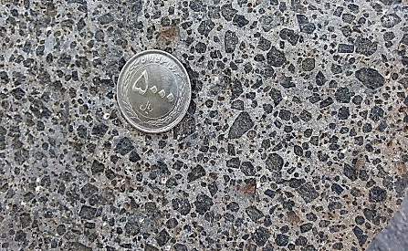 | 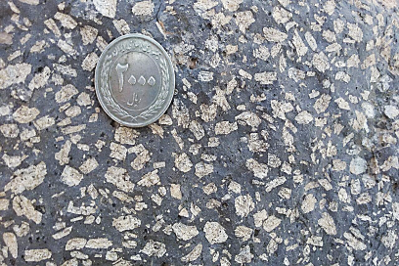  ب  ث | 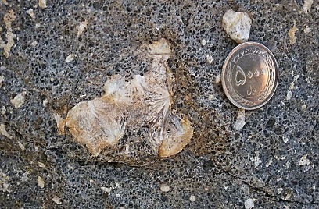
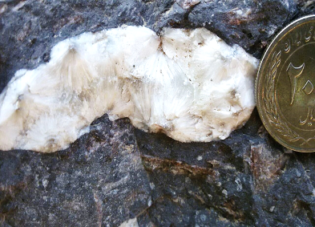  ت | 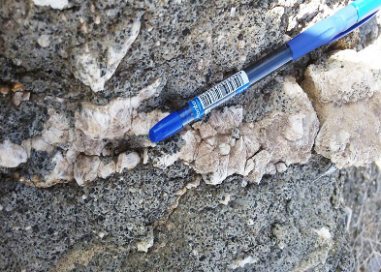 | 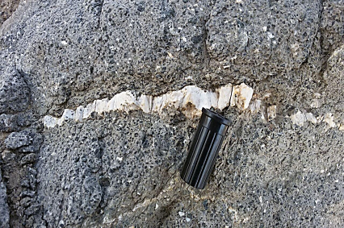
شکل1: تصاویر صحرایی از ساخت سنگهای بازالتی و زئولیتهای منطقه عباسآباد. الف- ساخت پیروکسن پورفیری. ب- ساخت پلاژیوکلاز پورفیری. پ- زئولیت حفرهای شعاعی. ت، ث، ج - زئولیت رگهای- رشتهای.
الف
پ
ج
پتروگرافی
بافتهای شاخص سنگهای آتشفشانی ائوسن عباسآباد شامل پورفیری- مگاپورفیری (پیروکسن پورفیری، پلاژیوکلاز پورفیری و پیروکسن- پلاژیوکلاز پورفیری)، گلومروپورفیری، جریانی (تراکیتی)، همراه با حالتهای ناتعادلی از قبیل ادخال، بافت غربالی، تحلیل رفتگی، گردشدگی و شکل اسکلتی بلورها و منطقهبندی در فنوکریستهای پلاژیوکلاز و پیروکسن میباشند (شکل2-الف، ب).
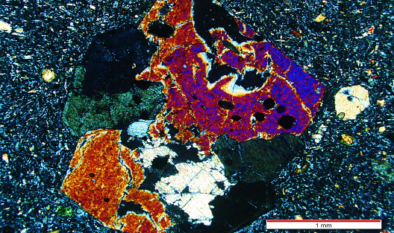  الف | 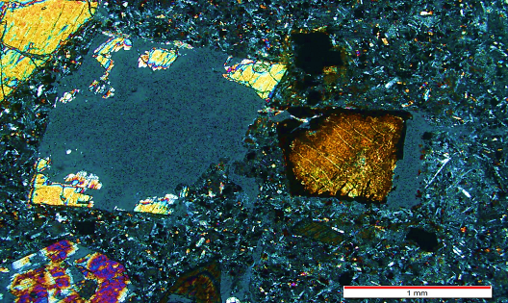  ب  ت  Ol
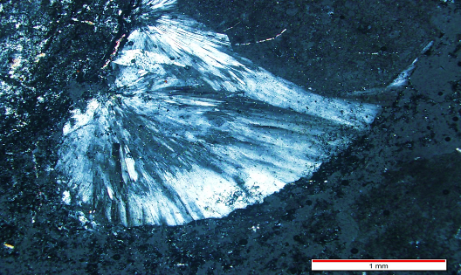  پ  Na | 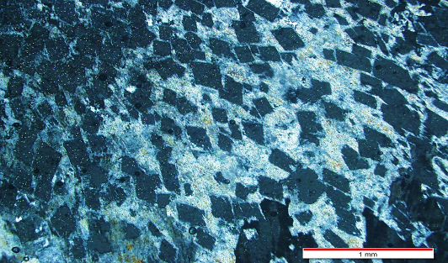  An
شکل2: الف- درشت بلورهای پیروکسن با ادخالهایی از کانی اپک و آپاتیت و بافت گلومروپورفیری در بازالتها، (XPL). ب- تصویری از ایدنگیزیتی شدن یک فنوکریست الیوین در الیوین بازالتها، (XPL). پ و ت- تصویری از کانیهای زئولیت از نوع ناترولیت (Na) و آنالسیم (An) (XPL).

بلورهای تامسونیت در طبیعت اغلب به صورت رشتهای تا ستونی و در راستای محور c شکل میگیرند. رنگ آنها در نمونه دستی سفید تا متمایل به سرخ و یا قهوهای است و جلای شیشهای دارند (Nesse, 1986). این کانی در مقاطع نازک بیرنگ است و مانند ناترولیت، خاموشی مستقیم دارد. بالاترین رنگ تداخلی تامسونیت بین زرد تا خاکستری سری اول است و دارای رخ کامل در سطح {010} و قابل تشخیص در سطح {100} است که همدیگر را با زاویهی 90 درجه قطع میکنند. به عقیدهی برخی از پژوهشگران (Gottardi et al., 1985)، ساختار تامسونیت به نحوی است که اجازهی تغییرات گستردهتر شیمیایی نسبت به زئولیتهای رشتهای دیگر نظیر ناترولیت، مزولیت یا اسکولسیت را میدهد.
بلورهای آنالسیم شکلدار و بی شکل به صورت فنوکریستهای هم اندازه یا ششگوش در زمینهی سنگها قابل مشاهده است (شکل2-ت). آنالسیمها گاهی به صورت درشت بلورهای خودشکل با وجوه ذوزنقه، به رنگ شیری تا روشن هستند که اندازهی آنها حداکثر به 2 سانتیمتر میرسد، ولی غالباً به صورت بلورهای ریز تودهای در بادامکهای سنگهای آتشفشای منطقهی عباسآباد مشاهده شدهاند. آنالسیم دارای رخ ناقص و مطابق با سطح {001}میباشد. سیستم واقعی آنالسیم متغیر است و میتواند راستگوشه، تک میل، کجوجهی و چهارگوش باشد. آنالسیم احتمالاً علاوه بر سیستمهای بلوری گفته شده دارای تقارن مثلثی با تغییر ترکیب Si و Al، نیز می باشد (Teertstra et al., 1994 و طوطی و همکاران، 1390). بلورهای آنالسیم در اکثر سنگهای مورد بررسی با مجموعه کانیهای بیآب مثل کلینوپیروکسن و پلاژیوکلاز همراه هستند و کانیهای آبدار مثل آمفیبول با آنها همراه نیستند. این میتواند دلیلی بر بیآب بودن ماگمای مادر آنها باشد، که آب کافی برای تبلور کانی آبداری مثل آنالسیم به صورت اولیه وجود نداشته است (فدائیان و همکاران، 1395).
ناترولیت معمولاً به صورت منشورهای طویل یا اجتماع الیافی است که اغلب به صورت شعاعی دیده میشوند (شکل 2-پ). مقاطع عمودی بلور تقریباً مربع میباشند (مهرپویا و همکاران، 1394). در هر صورت از نظر بلورنگاری زئولیتهای رشتهای بسیار به هم شباهت دارند و به آسانی قابل شناسایی نیستند به طوری که معمولاً شناسایی انواع آنها صرفاً با تکیه بر ویژگیهای نوری، دشوار و در مواردی ناممکن است. بنابراین علاوه بر بررسیهای میکروسکوپی، بررسیهای پراش اشعه ایکس (XRD) برای شناسایی و تشخیص دقیق کانیهای زئولیتی انجام شده است.

مطالعات XRD
در این پژوهش، در جریان برداشتها و نمونه برداریهای صحرایی، نمونههای مناسب برای مطالعات آزمایشگاهی و به ویژه پراش پرتو ایکس برداشت شد. نمونهها پس از خردایش و پودر کردن، توسط دستگاه آنالیز پیشرفته پراش پرتو ایکس (XRD) مدل D8-Advance Bruker cu. Kα⁸ (λ=0/15406 nm) موجود در دانشگاه دامغان آنالیز شد و سپس دیاگرامهای حاصل توسط نرمافزارهای مربوطه مورد پردازش و تفسیر قرار گرفت.
بر اساس نتایج آنالیز XRD کانیهای زئولیتی موجود در سنگهای آتشفشانی و آذرآواری عباسآباد شامل آنالسیم، ناترولیت و تامسونیت به همراه کانیهای پرهنیت، کلسیت، کوارتز و ارتوکلاز میباشند. کانیهای زئولیتی اغلب در دماهای پایین (کمتر از 250 درجه سانتی گراد)، فشار پایین (کمتر از 200 مگاپاسگال)، و در محیطهای اشباع از سیال تشکیل میشوند (Weisenberger et al., 2009). شارههای موجود در محیط تشکیل زئولیتها دارای pH خنثی تا قلیایی هستند (Mariner et al., 1970).
آنالسیم با فرمول ساختاریNa₁₆[Al₁₆Si₃₂O₉₆].16H₂O سری پیوستهای را با پلوسیت و وایراکیت تشکیل میدهد (Cho et al., 1987). آنالسیم در دمای نزدیک به 200 درجه سانتیگراد و در فشار آب 2 تا 5 کیلوبار متبلور میشود. pH لازم برای پیدایش آنالسیم حدود 8 است، اما اگر pH بیشتر از 10 شود، آنالسیم در دمای 100 درجه سانتیگراد نیز پدید میآید (Kim and Burly, 1971 و مهرپویا، 1395). آنالسیم عموماً با تتراناترولیت و ناترولیت همراه است و گاهی فیبرهایی از کانیهای اخیر به درون آنالسیم رسوخ کردهاند. همانطور که در نمودارهای XRD نمونههای عباسآباد مشاهده میشود، آنالسیم اکثراً با ناترولیت همراه است.
ناترولیت با فرمول شیمیایی Na₁₆[A_{l6}Si₂₄O₅₀].16H₂O یک سیلیکات آلومنیوم و سدیم آبدار ثانویه است که به همراه سایر زئولیتها و کلسیت در داخل حفرههای سنگهای آذرین مخصوصاً بازالت یافت میشود (بهرامی و همکاران، 1394؛ سرابی، 1389؛ مهرپویا و همکاران، 1394). ناترولیت در شرایط گرمابی در محیط دریاچهای در دماهایی تا 250 درجه سانتیگراد ایجاد میشود و همچنین در شرایط گرمابی در آزمایشگاه در دماهایی بین 150- 80 درجه سانتیگراد قابل تشکیل است (Senderov, 1974).
تامسونیت با فرمول ساختاریCa₈Na₄[Al₂₀Si₂₀O₈₀].24H₂O جزء گروهی از زئولیتهای رشتهای کلسیم و سدیمدار با نام عمومی ناترولیت هستند (Breck, 1974). از نظر تفاوتهای ساختاری و نیز نسبت سیلیس به آلومینیوم از دیگر اعضای این گروه قابل تشخیص است. ولی به دلیل اینکه میزان Si و Na بیشتر از میزان قید شده میباشد و همچنین به دلیل میزان کم کلسیم، بهتر است فرمول کلی تامسونیت به صورت Ca₇Na₅[Al₁₉Si₂₁O₈₀].24H₂O بیان شود (Passaglia et al., 2001).
پیدایش این زئولیتها اغلب شبیه دیگر زئولیتهای رشتهای بوده و اکثراً به صورت پر کنندهی حفرهها و شکستگیهای سنگهای آتشفشانی است (Passaglia et al., 2001). همچنین سدیم و کلسیم کاتیونهای فراشبکهای اصلی در این کانی هستند.
الگوهای پراش پرتو ایکس حاصل از سنگهای منطقه عباسآباد، حضور فازهای تامسونیت- ناترولیت- آنالسیم، آنالسیم- ناترولیت و ناترولیت- تامسونیت را به اثبات رسانده است (شکل 3).
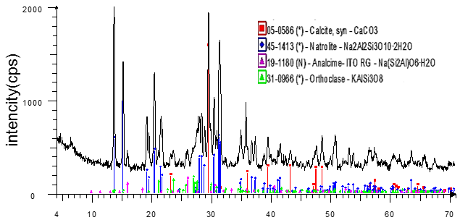

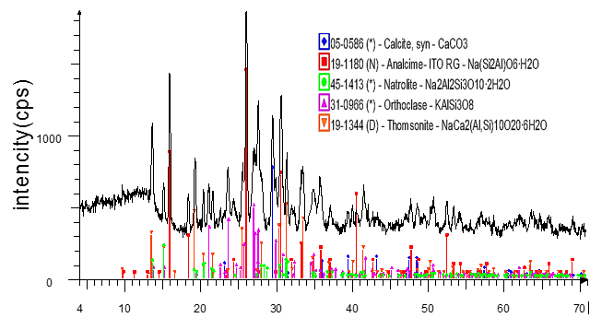
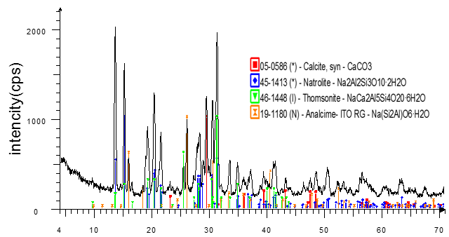
شکل 3: الگوهای پراش پرتو X برای زئولیتهای سنگهای آتشفشانی ائوسن عباس آباد.
نتيجه گيري
بر اساس مطالعات صحرایی و پتروگرافی، سنگهای آتشفشانی منطقه عباسآباد، دارای یک روند تفریق از الیوینبازالت تا تراکیآندزیت هستند با بافتهای بادامکی، پورفیری، گلومروپورفیری، تراکیتی و غربالی هستند. بر پایه نتایج حاصل از پراش پرتو X، زئولیتهای منطقه اکثراً از نوع آنالسیم، ناترولیت و تامسونیت میباشند که در نتیجه دگرسانی گرمابی در دماهای کمتر از 250 درجه سانتیگراد در نتیجه برهمکنش آب دریا با سنگهای آتشفشانی و آذرآواری داغ در زیر دریا تشکیل شدهاند.
منابع
- آقانباتی، ع. (1383)"زمینشناسی ایران"، انتشارات سازمان زمینشناسی و اکتشافات معدنی کشور،586 صفحه.
- الهیاری، س. (1389)"پتروژنز سنگهای آذرین ائوسن فوقانی نوار ماگمایی کاهک- عباسآباد. پایان نامه کارشناسی ارشد، دانشكده علوم زمين، دانشگاه صنعتي شاهرود.
- بهرامی، ش؛ طوطی، ف. (1394)"کانیشناسی زئولیت و طرز تشکیل آن در توفهای سبز سازند کرج در منطقه معدنی حصاربن، نوزدهمین همایش انجمن زمینشناسی ایران، صفحات 653- 647.
- خلعتبری، م. (۱۳۸0)"نقشه زمینشناسی ١:۱۰۰۰۰۰ عباسآباد"، سازمان زمینشناسی و اکتشافات معدنی کشور.
- سرابي ف، (1389) "كانيشناسي نوري"، انتشارات دانشگاه تهران، 425 صفحه.
- صالحی، ل. (1393)"پتروگرافی، ژئوشیمی و پتروژنز سنگهای آتشفشانی عباسآباد (شرق شاهرود) با تأکید بر دگرسانی و کانهزایی مس همراه آن"، فصلنامه زمینشناسی ایران، شماره 31، 49-63.
- طوطی، ف؛ یزدانی، س؛ بازرگانی گیلانی، ک؛ (1390)"ویژگیهای کانیشناختی آنالسیمهای گرمابی در سنگهای آتشفشانی جنوب کهریزک"، نوزدهمین مجله بلورشناسی و کانیشناسی ایران، صفحات 120-113.
- فدائیان، م؛ جهانگیری، ا؛ موید، م. (1395)"شیمی کانی و شکل گیری بلورهای آنالسیم در سنگهای آذرین شمال شرق مشکین شهر، شمال غرب ایران"، بیست و چهارمین انجمن بلورشناسی و کانیشناسی ایران، صفحات 398- 385.
- قاسمی، ح.، الهیاری، س.، صادقیان، م.، طاهری، ع. (۱۳92)"موقعیت چینهشناسی و آتشفشانی- رسوبی عباسآباد"، پژوهشهای چینهنگاری و رسوبشناسی، سال بیست و نهم، شماره اول، صفحات 42-25.
- مهرپویا، ز.، طوطی، ف. (1394)"کانیشناسی و ژنز زئولیتهای معدن زرین دشت فیروزکوه"، نوزدهمین همایش انجمن زمینشناسی ایران، صفحات 427- 422.
- مهرپویا، ز، (1395)"زمینشیمی و زئولیتزایی توفها در محدوده معدنی زریندشت (فیروزکوه، پهنه البرز مرکزی)"، مجله پترولوژی، سال هشتم، صفحات 126-111.

- Breck D. W., (1974)"Zeolite molecular sieves", John Wiley and Sons, New York 771 p.
- Bhatia, S., (1990)"Zeolite catalysis, principles and application", CRC Press, 7- 17.
- Cho M., Maruyama S., Liou J.G., (1987)"An experimental investigation of Heulandite- Laumontite equilibrium at 1000 to 2000 bar P- fluid", Contrib. Mineral. Petrol. 97, 43-50.
- Deer, W. A., Howie, R. A. and Zussman, J., (1992)"An introduction to the rock forming minerals". 2nd edition, Longman, London.
- Gottardi G., Galli E., (1985)"Natural Zeolite", Spiringer; Berlin, Heidelberg, New York, Tokyo 409.
- Ghasemi, H., Rezaei- Kahkhaei, M., (2015)"Petrochemistry and tectonic setting of the Davarzan-Abbasabad Eocene volcanic (DAEV) rocks, NE Iran": Mineralogy and Petrology, V. 109, 235- 252.
- Kim, K. T. and Burley, B. J., (1971)"Phase equilibria in the system NaAlSi3O8-NaAlSiO4-H2O with special emphasis on the stability of analcite". Canadian Journal of Earth Sciences 8(3): 311-338.
- Mariner R. H., Surdam R. C., (1970)"Alkalinity and formation of zeolites in saline alkaline lakes", Science 170, 977-980.
- Neuhoff P.S., Fridriksson, T., Bird, D.K., (2000)"Zeolite parageneses in the North Atlantic Igneous Provinces: implications for geotectonics and groundwater quality of basaltic crust", International Geology Review 42, 15-44.
- Nesse W. D., (1986)"Introduction to optical mineralogy", Oxford University Press 325 p.
- Passaglia E., Sheppard R. A., (2001)"The Crystal Chemistry of Zeolites. In: Natural Zeolites: Occurrence, Properties, Applications (D.L. Bish, D.W. Ming, editors)", Mineralogical Society of America, Geochemical Society, 69-116.
- Pingping S., Alexandra N., (2007)"Enthalpy of formation and dehydration of alkaline earth cation exchanged zeolite beta", Microporous and Mesoporous Materials, doi: 10 1016/j, 1-9.
- Senderov E.E., (1974)"Bull.Soc. fr. Mineral. Cristallogr", Vol 97, pp. 393- 402.
- Teertstra D.K., Sherriff B.L., Xu Zhi., Cerny P., (1994)"MAS and DOR NMR study of Al-Si order in the analcime-pollucite series", Can. Mineral. 32, 69-80.
- Reyad, A. Al Dwairi and Suhail I. Sharadqah., (2014)"Mineralogy, geochemistry and volcanology of volcanic tuff rocks from Jabal Huliat Al-Gran, South of Jordan (New occurrence)", Journal of Civil Engineering, V. 8, 187- 198.
- Weisenberger T., Spurgin S., (2009)"Zeolites in Alkaline Rocks of the Kaiserstuhl Volcanic complex, SW Germany–New Microprobe Investigation and the Relationship of Zeolite Mineralogy to the Host Rock", Gelogica Belgica 75-91.

